Волим/не волим/Дани у недељи
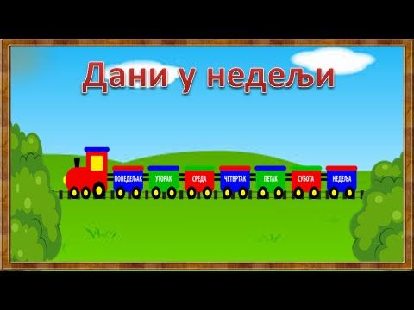
Прочитај текст :
Здраво, ја сам Милош. Имам десет година. Желим да ти покажем како изгледа једна недеља у мојој породици. Ја живим с мамом, татом и сестром.
Мој тата се зове Дејан. Он ми стално говори : „Понедељак је добар за нови почетак. Од понедељка почни да тренираш фудбал.“ Ја волим тату, али не волим фудбал. Мој омиљени спорт је тенис. Сваког понедељка имам тренинг.
Моја мама се зове Сања. Она уторком прави колаче и позива комшиницу Марију у госте, која ме сваки пут пита : „Милоше, да ли имаш девојку?“ Не свиђа ми се то питање, а ни фризура наше комшинице. Свиђају ми се мамини колачи.
Моја сестра се зове Ана. Она не воли среду. Средом имамо час српског језика. Ана се плаши да не каже нешто погрешно, па само ћути. Ја се плашим да не заборавим српски, па не затварам уста. Волео бих да и Ана проговори српски и заволи среду.
Мој деда се зове Чеда. Он живи у Србији. Сваког четвртка разговарамо телефоном.
Петком Ана има час фолклора. Ако се мама задржи на послу, морам ја да је водим. Ја волим петак. Тада почиње викенд. Међутим, не волим да водим Ану на фолклор. Она ужива на часу, а ја се досађујем док је чекам.
Моја породица суботом иде на излет. Кад сви седнемо у кола и кренемо, мама пита : „Да ли сте понели кишобране?“ Ако понесемо кишобран, сија сунце. Ако га заборавимо, пада киша. Субота је пуна изненађења. Волим изненађења.
Мој најбољи друг се зове Пабло. Он је из Мексика. Недељом идем код њега на вечеру, где увек једемо љуто. „Волим да се дружим с Паблом, али не волим да једем љуто.“
I Одговори на следећа питања :
- Колико Милош има година? ___________________________________________________
- С ким живи? ________________________________________________________________
- Шта Милош тренира? _________________________________________________________
- Ког дана Милошева мама прави колаче?_________________________________________
- Куда Ана и Милош иду средом?________________________________________________
- Где живи деда Чеда?__________________________________________________________
- Зашто Ана воли петак?________________________________________________________
- Шта Милош ради недељом?___________________________________________________
- Који је твој омиљени дан, зашто?_______________________________________________
- Шта најчешће радиш уторком?_________________________________________________
- Када имаш час српског језика?_________________________________________________
II Објасни пословицу : Што можеш да урадиш данас, не остављај за сутра.
__________________________________________________________________________________
III Помози Милошу да попуни свој недељни подсетник.
Водим Ану на фолклор. Идем на тенис. Идем код Пабла.
Једем колаче. Идем на излет. Разговарам телефоном с деда Чедом. Ана и ја имамо час српског језика.
Понедељак________________________________________________________________________
Уторак____________________________________________________________________________
Среда_____________________________________________________________________________
Четвртак___________________________________________________________________________
Петак_____________________________________________________________________________
Субота____________________________________________________________________________
Недеља___________________________________________________________________________
IV Направи свој подсетник. Упиши планове које имаш ове недеље.
Понедељак________________________________________________________________________Уторак____________________________________________________________________________Среда_____________________________________________________________________________Четвртак___________________________________________________________________________Петак_____________________________________________________________________________Субота____________________________________________________________________________Недеља___________________________________________________________________________
V Aко правилно поређаш слова, добићеш назив једног дана у недељи. Напиши га на линији.
Д А Н Е Е Љ К О П ___________________________________

VI Ако правилно поређаш речи, добићеш једну реченицу.
српског на идемо језика Средом час ___________________________________________________
VII Напиши називе дана у недељи латиницом, па их преведи на језик земље у којој живиш.
Понедељак_____________________________________
Уторак__________________________________________
Среда___________________________________________
Четвртак________________________________________
Петак___________________________________________
Субота_________________________________________
Недеља________________________________________
VIII Покажи пантомимом (покретима и изразом лица) како се осећаш :
Уживам, досађујем се, стидим се, уморан сам, радујем се, срећан сам, љутим се, тужан сам
IX Пронађи дане у недељи и зaокружи их.
А | Ж | Ц | П | О | Н | К | Ћ | С | У
Ч | Е | Т | В | Р | Т | А | К | У | Т
П | С | Б | В | О | У | С | Ц | Б | О
Е | Л | Г | В | Л | Х | С | Б | О | Р
Х | К | Ђ | К | Г | В | Р | Т | Т | А
Л | П | О | Н | Е | Д | Е | Љ | А | К
Ђ | У | Х | З | О | К | Д | Г | А | Т
П | Е | Т | А | К | П | А | Ц | Ф | С
В | Б | У | Х | Н | И | В | Ш | Ђ | Ч
К | В | Н | Е | Д | Е | Љ | А | М | И

X Допуни следеће реченице, па их препиши латиницом.
У недељи има седам дана. То су : понедељак, ____________, ______________, четвртак, ___________, субота и ____________.
Први дан у недељи је __________________.
Данас је уторак. Јуче је био _______________, а сутра је__________________.
Четврти дан у недељи је________________.
Субота је шести дан у недељи. Налази се између___________ и недеље.
XI Назив једног града у Србији сличан је називу шестог дана у недељи. Пронађи тај град на карти. У његовој близини налази се језеро. Оно је познато по плажама, стазама за шетњу, спортским теренима, зоолошком врту и филмском фестивалу. Како се зове то језеро? У том истом граду рођен је чувени писац Данило Киш. Сазнај нешто више о њему.
____________________________________________________________________________________________________________________________________________________________________
XII Из ког места потичу твоји родитељи ? Пронађи га на карти. По чему је то место познато?
____________________________________________________________________________________________________________________________________________________________________
XIII Шта волиш да радиш током викенда ? Нацртај одговарајући знак поред сваког одговора. Волим Не волим
Спремам своју собу.
Бавим се спортом.
Гледам ТВ или играм игрице.
Спавам.
Учим.
Слушам музику.
Идем на излет.
Читам књигу, цртам или пишем.
Идем у куповину.
Четујем или шаљем СМС поруке.
Идем у госте.
Помажем мами у кућним пословима.
Помажем тати у кућним пословима.

Допиши и своје предлоге.

________________________________________________________________________________________________________________________________________________________________________________________________________________________________________________________________________________________________________________________________________

XIV Од понуђених одговора из претходне вежбе изабери само по један / одговор.
Преко викенда највише волим да____________________________________________зато што_________________________________________________________________________.
Преко викенда најмање волим да______________________________________________зато што___________________________________________________________________________.
XV Одиграј игру „Весела недеља“.
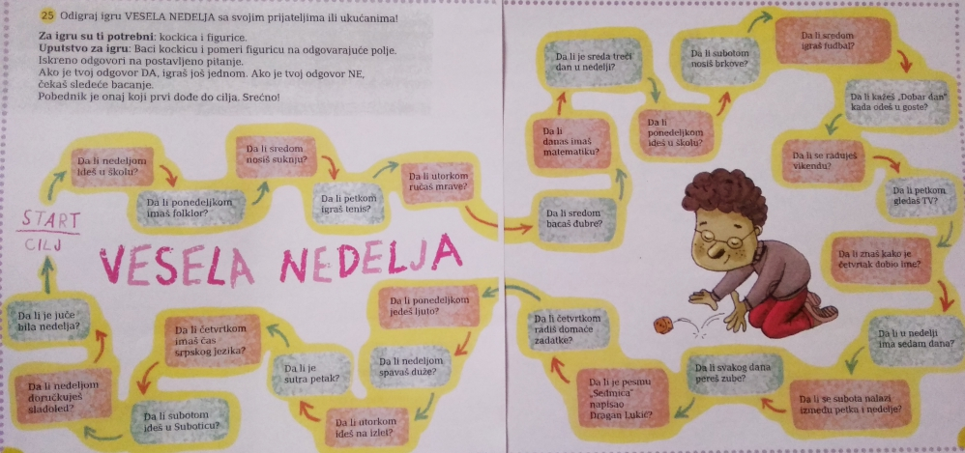
Извор : Креативни центар, „Дани у недељи“, Јасминка Петровић, Милан Павловић

